Rangkailah LCD seperti dua skema dibawah ini! Kemudian penuhi penilaian yang tertera pada tabel

LCD1

LM016L

**skema LCD tanpa Shift Register**

**port_c**

**port_d**

**port_e**

**port_f**

RV1

1k

**port_a**

**port_b**



LCD2

LM016L

**skema LCD dengan Shift Register**

RV2

1k

U1

4094

**port_a**

**port_b port_c**

1

2

3

VSS VDD VEE

4

5

6

RS RW E

7

8

9

10

11

12

13

14

D0 D1 D2 D3 D4 D5 D6 D7

1

2

3

VSS VDD VEE

4

5

6

RS RW E

7

8

9

10

11

12

13

14

D0 D1 D2 D3 D4 D5 D6 D7

Untuk melakukan pemrograman dapat menggunakan Arduino dengan menggunakan board Arduino Uno

2

3

1

15

4

5

6

7

14

13

12

11

D CLK STB OE

Q0 Q1 Q2 Q3 Q4 Q5 Q6 Q7

9

10

QS QS

jangan lupa untuk melengkapi library LCD LCD tanpa atau dengan shift register

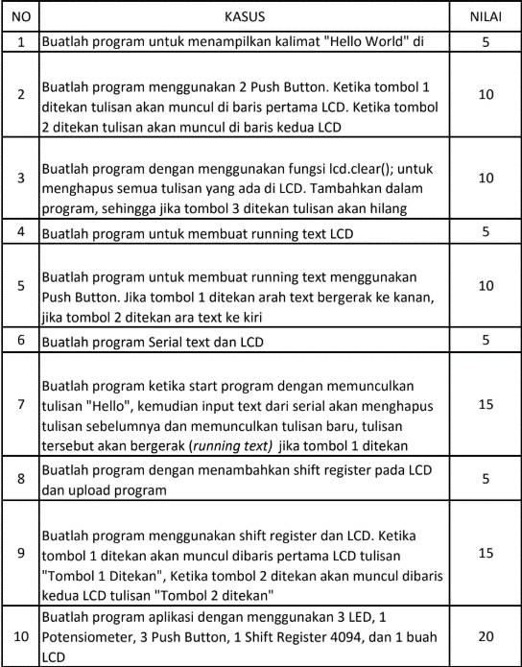

**Seven Segmen dengan Potensiometer**

**port_dig_a port_dig_b port_dig_c port_dig_d port_dig_e port_dig_f port_dig_g**

**port_analog_a**

RV3

1k

R1

10k

|  |  |  |
| --- | --- | --- |
| No | Kasus | Nilai |
| 1 | Buatlah program untuk menampilkan nilai potensiometer pada seven segment berikut dengan menggunakan nilai  dengan angka bulat | 20 |
| 2 | Buatlah program untuk menampilkan angka pada seven  segmen berulang dari 0 hingga 9 | 15 |
| 3 | Buatlah program untuk menampilkan huruf pada seven  segmen berulang dari A hingga J | 15 |
| 4 | Buatlah program aplikasi menggunakan 1 buah potensiometer, 3 push button, 1 shift register 4094, 1 buah  LCD, 1 buah seven segment | 50 |

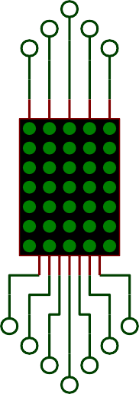

**pin_dig_c**

**pin_dig_b pin_dig_d**

**pin_dig_a pin_dig_e**

**konfigurasi Dot Matrix**

**pin_dig_l pin_dig_k**

**pin_dig_j**

**pin_dig_f pin_dig_g**

**pin_dig_h**

**pin_dig_i**

|  |  |  |
| --- | --- | --- |
| No | Kasus | Nilai |
| 1 | Sebutkan penerapan Dot Matriks pada kehidupan  sehari-hari | 5 |
| 2 | Buatlah program untuk menampilkan tulisan "Hello  World" secara bergantian per karakter pada dot matriks | 45 |
| 3 | Buatlah aplikasi dengan aturan berikut: terdapat 1 push button, 1 shift register, 1 LCD, 1 potensiometer,  dan 1 dot matriks | 50 |



U1

**pin_dig_a pin_dig_b pin_dig_c pin_dig_d pin_dig_e pin_dig_f pin_dig_g pin_dig_h pin_dig_i pin_dig_j**

1

2

3

4

5

6

7

8

9

10

20

19

18

17

16

15

14

13

12

11

LED-BARGRAPH-GRN

|  |  |  |
| --- | --- | --- |
| No | Kasus | Nilai |
| 1 | Buatlah program untuk menampilkan pada LED BAR  kondisi 10% (1 bar menyala) | 20 |
| 2 | Buatlah program untuk menampilkan pada LED BAR  kondisi 30% (3 bar menyala) | 20 |
| 3 | Buatlah program untuk menampilkan pada LED BAR  kondisi 50% (setengah bar menyala) | 20 |
| 4 | Buatlah program untuk menampilkan pada LED BAR  kondisi 70% (7 bar menyala) | 20 |
| 5 | Buatlah program untuk menampilkan pada LED BAR  kondisi 100% (10 bar menyala) | 20 |